Plan de Proyecto
“DataEasy”

Fecha: 05/10/2025
Integrantes:Diego Alexis De la Vega – Product Owner

Luis Reyes – Scrum Master

Álvaro Sánchez – Developer / QA

Tabla de contenido
Contenido
Introducción 3
Datos del documento 4
Información del Proyecto 5
Propósito del plan de proyecto 5
Visión del Proyecto Scrum 5
Alcance del proyecto 5
Metodología de desarrollo 5
Definición de Roles y responsabilidades 5
Costos 6
Resumen de riesgos 6
Épicas para el proyecto 6
Priorización de Épicas 6
Definición de Historias de Usuario 7
Product Backlog del Proyecto 7
Estimación de puntos de historia. 7
Técnica de estimación 8
Sprint Planning
Definición y estimación de tareas 8

Gráfico de avance del sprint 1. 9
Pila del producto actualizada del primer Sprint. 9
Retrospectiva del primer Sprint. 9
Gráfico de avance del sprint 2. 9
Pila del producto actualizada. (Pendientes) 9
Retrospectiva del segundo Sprint. 10
Gráfico de avance del sprint 3. 10
Pila del producto actualizada. (Pendientes) 10
Retrospectiva del tercer Sprint. 11
Gráfico de avance del sprint 4. 11
Pila del producto actualizada. (Pendientes) 11
Retrospectiva del cuarto Sprint. 11
Retrospectiva del proyecto. 12
Puntos de mejoras. 12
Lecciones aprendidas. 12
Mockups 12
Condiciones de aceptación para cierre del proyecto 12

Introducción

Datos del documento

Histórico de Revisiones
Versión | Fecha | Descripción/cambio | autor
1.0 | 05/10/2025 | Creación | Equipo DataEasy
1.2 | 28/10/2025 | Modificación de bases y actualización de de spints | Diego DV

Información del Proyecto
Organización | Duoc UC
Sección | 300D
Proyecto (Nombre) | DataEasy
Fecha de Inicio | 11/08/2025
Fecha de Término | 15/12/2025
Patrocinador principal | Duoc UC
Docente | Jorge Alberto Castro Silvestre

Integrantes
Sección | Nombre | Correo
300D | Diegoalexis De la Vega | die.delavega@cuocuc.cl
300D | Luis Reyes | Lui.reyesl@duocuc.cl
300D | Álvaro Sánchez | alv.sanchezg@duocuc.cl

Información del Proyecto
El proyecto DataEasy surge como una respuesta a una problemática recurrente en pequeñas y medianas empresas (PYMEs): la falta de herramientas accesibles para administrar y analizar su información operativa. En muchos casos, estas organizaciones dependen del uso de planillas Excel dispersas, procesos manuales y una baja digitalización de sus registros, lo que genera errores, duplicaciones y pérdida de tiempo.

El objetivo de DataEasy es entregar una solución tecnológica que no requiera conocimientos técnicos especializados, permitiendo a usuarios sin formación informática gestionar sus datos de forma centralizada, segura y eficiente. La aplicación está diseñada bajo un enfoque de usabilidad y simplicidad, con una interfaz intuitiva y flujos guiados que facilitan la importación de archivos, la validación de información y la generación de reportes automáticos.

A través del uso de Python y Django, el proyecto combina potencia y estabilidad con una curva de aprendizaje amigable, garantizando una plataforma confiable, modular y escalable para PYMEs que buscan crecer y profesionalizar su gestión interna sin invertir en costosos sistemas ERP o personal especializado.

DataEasy se posiciona como una herramienta de democratización tecnológica, acercando la analítica y la automatización a pequeñas empresas que tradicionalmente han quedado fuera de este tipo de soluciones.
Propósito del plan de proyecto
El propósito de DataEasy es empoderar a las PYMEs entregándoles una herramienta digital que les permita ordenar, controlar y aprovechar su información operativa sin necesidad de conocimientos técnicos avanzados.

- Este proyecto busca que las empresas puedan:
- Reducir errores humanos derivados de la manipulación manual de datos.
- Optimizar la gestión de información y el tiempo de trabajo administrativo.
- Acceder a reportes y visualizaciones claras para mejorar la toma de decisiones.
- Contar con una plataforma adaptable a su crecimiento y evolución tecnológica.

Además, el proyecto tiene un fin formativo y profesional: aplicar las competencias adquiridas en la carrera de Ingeniería Informática de Duoc UC en un contexto real de desarrollo ágil. A través de su ejecución, se integran conocimientos de programación, gestión de bases de datos, modelamiento, trabajo colaborativo y control de calidad del software.
Visión del Proyecto Scrum
La visión de DataEasy es empoderar a las PYMES a través de una herramienta que simplifique la gestión de información y promueva su transformación digital.
Actualmente, muchas empresas de menor tamaño carecen de sistemas de información integrados debido al alto costo de las soluciones comerciales y la falta de personal técnico especializado. Esto provoca desorden, errores en registros, duplicación de datos y pérdida de tiempo valioso.
Con DataEasy, se busca reducir la brecha tecnológica, entregando una plataforma que:
- Centraliza la información de forma ordenada y accesible.
- Permite importar y exportar datos sin conocimientos de bases de datos.
- Normaliza y valida la información automáticamente.
- Facilita la toma de decisiones con reportes PDF y registros claros.
- Ofrece una interfaz simple y guiada para usuarios sin experiencia técnica.
Esta visión no solo persigue la eficiencia técnica, sino también un impacto social y económico, permitiendo que las PYMES mejoren su gestión y puedan competir en entornos más digitalizados también nos permite desarrollar habilidades entregadas por DUOC como Desarrollar soluciones tecnológicas de calidad profesional aplicando metodologías ágiles, bases de datos y control de calidad de software
Alcance del proyecto
Descripción General
El proyecto DataEasy tiene como propósito desarrollar una aplicación web accesible, segura y modular, orientada a la gestión, validación y análisis de datos operativos de pequeñas y medianas empresas (PYMES).
El sistema está diseñado para ser utilizado por personas sin experiencia técnica, facilitando la organización de información mediante una interfaz intuitiva y flujos guiados.
El proyecto se basa en una arquitectura cliente-servidor desarrollada con Python (Django) para el backend, HTML5, CSS3 y Bootstrap para el frontend, y MySQL como motor de base de datos relacional.

DataEasy contribuye directamente a la digitalización y modernización de las PYMES, brindándoles una herramienta que reduce errores, mejora la trazabilidad de los procesos y fomenta la toma de decisiones informadas a través de reportes automáticos.
Objetivos Específicos del Alcance
- Desarrollar un sistema web funcional y multiplataforma, accesible desde cualquier navegador moderno.
- Permitir la importación de datos desde archivos Excel o CSV, con validaciones automáticas para detectar errores y duplicaciones.
- Implementar un motor de normalización y control de calidad de datos, aplicando reglas predefinidas para estandarizar información.
- Habilitar formularios inteligentes que permitan a los usuarios ingresar o editar registros sin necesidad de manejar directamente la base de datos.
- Incorporar un sistema de reportes estratégicos en formato PDF y Excel, con filtros personalizados y diseño profesional.
- Establecer un sistema de roles y autenticación, garantizando seguridad y trazabilidad en todas las operaciones.
- Registrar las acciones de los usuarios mediante una bitácora de auditoría, asegurando control y transparencia.
- Configurar un entorno de despliegue estable
Fuera del Alcance
- Integración con sistemas ERP o contables externos.
- Módulos de inteligencia de negocios (BI) o análisis predictivo.
- Soporte técnico post-implementación ni hosting comercial permanente.
- Aplicación móvil nativa (solo versión web adaptativa).

Metodología de desarrollo
El proyecto DataEasy se desarrolló bajo el marco de trabajo Scrum, una metodología ágil que promueve la entrega continua de valor y la adaptación ante cambios.
A diferencia de los enfoques tradicionales, Scrum se centra en la colaboración constante, la transparencia del proceso y la entrega incremental del producto, asegurando que cada iteración aporte una mejora tangible.
Esta elección responde a la naturaleza del proyecto: un sistema web en constante evolución, con múltiples funcionalidades interdependientes y destinado a usuarios no técnicos.
Scrum permitió que el equipo priorizara aquellas características que generaban mayor impacto funcional (como la importación de datos y la autenticación de usuarios), entregando resultados verificables desde etapas tempranas.
Asimismo, su aplicación potencia competencias propias del perfil del Ingeniero en Informática de Duoc UC, como la gestión de proyectos tecnológicos, el trabajo colaborativo, la planificación ágil y el aseguramiento de la calidad del software.

Definición de Roles y responsabilidades

Rol | Nombre de los integrantes | Responsabilidades
Coordinador Técnico y Documentador | Diegoalexis De la Vega | Responsable de coordinar el desarrollo técnico y documental del proyecto, garantizando que todas las fases de trabajo mantengan coherencia con los objetivos del sistema DataEasy.
Desarrollador Frontend e Integración | Luis Reyes | Responsable de la interfaz visual y la conexión entre el frontend y el backend del sistema.  Implementa las vistas y plantillas en HTML, CSS y JavaScript integradas con Django, garantizando una experiencia de usuario accesible y funcional.  Además, colabora con el backend en la validación de datos, pruebas de carga e integración de funcionalidades.
Desarrollador Backend y Base de Datos | Álvaro Sánchez | Encargado del diseño, desarrollo y mantenimiento del backend del sistema.  Implementa la lógica de negocio en Django, crea el modelo de datos y gestiona la base de datos (PostgreSQL/Firebase).  Desarrolla las funcionalidades de carga de archivos, normalización, control de inventario, generación de reportes y bitácora de trazabilidad.

Costos
Dado que DataEasy es un proyecto de desarrollo académico desarrollado por estudiantes de Ingeniería Informática en el marco del curso de Proyecto APT, los costos asociados son principalmente estimativos y demostrativos, enfocados en recursos técnicos y servicios utilizados durante el proceso de desarrollo, pruebas y despliegue.

La mayoría de las herramientas empleadas —como Visual Studio Code, Django, GitHub— son gratuitas o de código abierto, por lo que no generan gastos directos.
Sin embargo, se consideran los costos indirectos relacionados con conexión a internet, hardware personal y servicios de hosting en caso de ampliación futura o implementación profesional.
El desarrollo del sistema DataEasy demuestra que es posible implementar soluciones tecnológicas de calidad profesional utilizando herramientas de libre acceso, sin comprometer la funcionalidad ni la calidad técnica.
Gracias al aprovechamiento de frameworks como Django, entornos gratuitos de colaboración y bases de datos open source, se logró un sistema completo y funcional sin costos significativos.

Este enfoque reafirma el compromiso del equipo con la eficiencia, sostenibilidad y accesibilidad tecnológica, principios fundamentales del Ingeniero en Informática de Duoc UC.
Además, evidencia la capacidad de los estudiantes para gestionar recursos reales, aplicar conocimientos adquiridos y adaptarse a entornos de trabajo profesionales con criterios de eficiencia económica.
Resumen de riesgos
Durante el desarrollo del proyecto DataEasy, se identificaron 20 riesgos principales relacionados con la infraestructura, la base de datos, la seguridad, la gestión del código y la ejecución del sistema.
Estos riesgos fueron evaluados considerando su probabilidad de ocurrencia, impacto sobre el producto y nivel de prioridad según el contexto de desarrollo en Django y las prácticas del marco Scrum.
La mayoría de los riesgos se clasifican como amenazas técnicas o de infraestructura, propias de entornos web en desarrollo, aunque también se identificaron algunos de gestión y rendimiento, vinculados a la experiencia del equipo y el control del flujo de trabajo en GitHub.

1 | Error en la conexión a la base de datos.
2 | Fallos en migraciones.
3 | Lentitud en carga de datos masivos.
4 | Pérdida de datos durante importación.
5 | Errores en generación de reportes PDF.
6 | Vulnerabilidad por inyección SQL.
7 | Incompatibilidad entre dependencias.
8 | Error al desplegar en producción.
9 | Baja performance en consultas.
10 | Fallo en autenticación de usuarios.

Épicas para el proyecto

ID | Épica
H1 | Importación y mapeo de archivos Excel/CSV
H2 | Normalización y control de calidad de datos
H3 | Gestión de usuarios, roles y autenticación
H4 | Control y gestión de inventario
H5 | Generación de reportes estratégicos en PDF/Excel
H6 | Bitácora y trazabilidad de operaciones
H7 | Interfaz, experiencia de usuario y accesibilidad

Priorización de Épicas

La priorización de las épicas se realizó considerando los siguientes criterios:
Impacto funcional: qué tan esencial es la épica para el funcionamiento general del sistema.
Valor al usuario: grado en que la funcionalidad aporta beneficios directos a la PYME usuaria.
Dependencia técnica: necesidad de implementar otras épicas previamente.
Complejidad estimada: esfuerzo y recursos requeridos para su desarrollo.

ID | Épica | Priorización
H1 | Importación y mapeo de archivos Excel/CSV | Como organización, quiero cargar archivos Excel o CSV y mapear columnas para incorporarlos a la base de datos, con previsualización y validaciones, para facilitar el ingreso de datos masivos.
H2 | Normalización y control de calidad de datos | Como gerencia, quiero aplicar reglas automáticas de validación y normalización (tipos, formatos, duplicados) para garantizar la consistencia e integridad de la información cargada.
H3 | Gestión de usuarios, roles y autenticación | Como administrador, quiero crear, editar y asignar roles a los usuarios (Admin, Gerencia, Operativo), asegurando autenticación y permisos según el nivel de acceso.
H4 | Control y gestión de inventario | Como empresa, quiero registrar y monitorear productos, proveedores y movimientos de stock, con alertas de bajo inventario y control de entradas/salidas.
H5 | Generación de reportes estratégicos en PDF/Excel | Como usuario de gerencia, quiero generar reportes visuales y descargables sobre inventarios, usuarios y movimientos, para apoyar la toma de decisiones.
H6 | Bitácora y trazabilidad de operaciones | Como administrador, quiero registrar las acciones del sistema (inicio de sesión, importaciones, modificaciones, reportes) para auditar el uso y mantener trazabilidad.
H7 | Interfaz y experiencia de usuario | Como usuario final, quiero contar con una interfaz intuitiva, visualmente limpia y adaptada a distintos dispositivos, que facilite la interacción sin conocimientos técnicos.
H8 | Despliegue, seguridad y mantenimiento | Como responsable técnico, quiero disponer de un sistema desplegado en línea con medidas de seguridad, copias de respaldo y monitoreo, asegurando su continuidad operativa.

Definición de Historias de Usuario

Demostración historias de usuario:
Identificador (ID) de la Historia | Enunciado
H1 | Necesito subir un archivo Excel o CSV al sistema y ver una previsualización de sus datos.
H2 | Necesito guardar y reutilizar las plantillas de mapeo de columnas.
H3 | Necesito aplicar reglas automáticas de validación y formato.
H4 | Necesito crear, editar y eliminar usuarios asignándoles roles.
H5 | Necesito iniciar sesión en el sistema con mis credenciales.
H6 | Necesito registrar y editar productos en el sistema.
2.1 Plantilla Historias Usuario - Oficina de Proyectos de Informatica.xlsx
Product Backlog del Proyecto
Estimación de puntos de historia.
ID | Historia de Usuario | Estimación(puntos)
H1.1 | Como usuario, quiero poder cargar un archivo Excel/CSV para importar datos a la base, validando columnas y estructura. | 8
H1.2 | Como administrador, quiero previsualizar los datos cargados antes de guardarlos en la base de datos. | 5
H2.1 | Como gerencia, quiero que los datos importados pasen por un proceso de validación automática de duplicados y tipos. | 8
H2.2 | Como usuario, quiero recibir mensajes claros de error o éxito durante la importación. | 3
H3.1 | Como administrador, quiero poder crear cuentas y asignar roles (Admin, Gerencia, Operativo) desde el panel principal. | 5
H3.2 | Como usuario registrado, quiero iniciar sesión y acceder solo a las funciones permitidas por mi rol. | 5
H3.3 | Como usuario, quiero poder recuperar mi contraseña desde el login. | 2
H4.1 | Como empresa, quiero registrar productos con nombre, código, categoría y stock inicial. | 8
H4.2 | Como usuario, quiero editar y eliminar productos de mi catálogo. | 5

Técnica de estimación
Planning Poker (Técnica principal)
Aplicación práctica:

Historias simples (1–3 puntos): formularios, validaciones, mensajes al usuario.

Historias medianas (5–8 puntos): CRUD completos, reportes, autenticación.

Historias complejas (13+ puntos): integración de librerías, importaciones masivas, despliegue remoto

Sprint Planning

ID | Historia de Usuario | Sprint
H1 | Subir archivo Excel/CSV y ver previsualización | 3
H2 | Guardar y reutilizar plantillas de mapeo | 3
H3 | Aplicar reglas de tipo y formato | 5
H4 | Deduplicar registros por claves definidas | 4
H5 | Autenticar usuarios y asignar roles | 1
H6 | Completar o actualizar información | 2
H7 | Tomar decisiones basadas en información actualizada | 5
H8 | Analizar información externamente | 3
H9 | Tener trazabilidad de operaciones | 4
H10 | Trabajar con seguridad y movilidad | 4

Definición y estimación de tareas
El Equipo define que en primer Sprint desarrollará las tareas necesarias para implementar las historias de usuario:
ID Historia | ID Tarea | Tarea o Actividad | Estimación en Horas
H04 | T1 | Diseño de interfaz de login y dashboard base. | 8 horas
H04 | T2 | Implementación del diseño en frontend (HTML, CSS, Bootstrap). | 16 horas
H04 | T3 | Configuración del entorno Django y estructura del proyecto. | 6 horas
H04 | T4 | Creación del modelo de usuarios y roles (Admin, Gerencia, Operativo). | 8 horas
H04 | T5 | Desarrollo del formulario de autenticación (login/logout). | 8 horas

ID Historia | ID Tarea | Tarea o Actividad | Estimación en Horas
H04 | T1 | Diseño de interfaz de login y dashboard base. | 8 horas
H04 | T2 | Implementación del diseño en frontend (HTML, CSS, Bootstrap). | 16 horas
H04 | T3 | Configuración del entorno Django y estructura del proyecto. | 6 horas
H04 | T4 | Creación del modelo de usuarios y roles (Admin, Gerencia, Operativo). | 8 horas
H04 | T5 | Desarrollo del formulario de autenticación (login/logout). | 8 horas
H04 | T6 | Validación de acceso y permisos por rol. | 4 horas
H04 | T7 | Pruebas funcionales del módulo y ajustes visuales. | 4 horas

Gráfico de avance del sprint 1.
Pila del producto actualizada del primer Sprint.
ID | Historia de Usuario | Estimación (Horas) | Prioridad
H04 | Implementar autenticación de usuarios y gestión de roles. | 40 | Alta
H04 | Diseñar interfaz de inicio de sesión y panel principal. | 8 | Alta
H04 | Implementar diseño frontend e integración visual. | 16 | Media
H04 | Validar accesos, permisos y realizar pruebas funcionales. | 6 | Alta
Retrospectiva del primer Sprint.

¿Qué salió bien en la iteración? (aciertos) | La coordinación del equipo fue destacable, especialmente en la elección y manejo de las tecnologías utilizadas (Python, Django y herramientas de colaboración). Hubo una comunicación fluida durante el desarrollo y una buena distribución de las tareas iniciales.
¿Qué no salió bien en la iteración? (errores) | Se evidenció cierta falta de dominio en algunos conocimientos técnicos que, al haber sido aprendidos hace tiempo, requirieron repaso antes de aplicarse. Esto no generó retrasos significativos, pero sí limitó el ritmo de avance en ciertas actividades.
¿Qué mejoras vamos a implementar en la próxima iteración? (recomendaciones de mejora continua) | Se reestructurará la coordinación del tiempo del equipo para planificar reuniones más frecuentes y organizadas, lo que permitirá mejorar la revisión de avances y la resolución temprana de dificultades técnicas.
Gráfico de avance del sprint 2.
Pila del producto actualizada. (Pendientes)

ID | Historia de Usuario | Estimación (Horas) | Prioridad
H01 | Importar y previsualizar archivos Excel/CSV para validar estructura y columnas. | 10 | Alta
H01 | Programar previsualización de datos con Pandas. | 8 | Alta
H02 | Crear y aplicar reglas de validación y normalización de datos. | 10 | Alta
H02 | Guardar y reutilizar plantillas de mapeo de columnas. | 6 | Media
H02 | Implementar alertas y mensajes de error para datos inválidos. | 6 | Media
H02 | Pruebas funcionales con distintos archivos y corrección de errores. | 4 | Alta
Retrospectiva del segundo Sprint.
¿Qué salió bien en la iteración? (aciertos) | El equipo logró realizar correctamente la carga y validación de archivos, estableciendo un flujo funcional entre la interfaz y la base de datos. Se avanzó en la integración del módulo de importación y se mejoró la estructura del modelo de datos, permitiendo una mayor estabilidad del sistema. Además, se fortaleció la comunicación interna, lo que permitió coordinar tareas técnicas con mayor eficiencia.
¿Qué no salió bien en la iteración? (errores) | Persisten problemas en la actualización en tiempo real de la base de datos, lo que afecta la trazabilidad y consistencia de los datos cargados. También se evidenció la falta de sincronización entre el backend y algunas vistas del frontend, lo cual genera confusión al momento de verificar cambios en la aplicación. Finalmente, no se logró cerrar la iteración con una versión estable del módulo principal, lo que retrasa parcialmente la planificación de los siguientes sprints.
¿Qué mejoras vamos a implementar en la próxima iteración? (recomendaciones de mejora continua) | En el siguiente sprint se redefinirán las historias de usuario pendientes para establecer un cierre técnico más sólido. El equipo se enfocará en la optimización de la base de datos, la depuración de errores y la integración de funcionalidades críticas antes de priorizar aspectos visuales. Además, se planificarán reuniones cortas de seguimiento para reforzar la trazabilidad de avances y asegurar el cumplimiento de los objetivos del sprint.

Gráfico de avance del sprint 3.
Pila del producto actualizada. (Pendientes)

ID | Historia de Usuario | Estimación (Horas) | Prioridad
H06 | Crear modelo de productos y gestión de stock. | 8 | Alta
H06 | Implementar CRUD completo (agregar, editar, eliminar, consultar). | 10 | Alta
H06 | Validar stock mínimo y generar alertas automáticas. | 6 | Media
H07 | Generar reportes en PDF | 10 | Alta
H07 | Exportar listados filtrados a Excel. | 6 | Media
H06–H07 | Pruebas funcionales integradas y documentación técnica. | 4 | Alta
Retrospectiva del tercer Sprint.
¿Qué salió bien en la iteración? (aciertos) | Se logró implementar satisfactoriamente el módulo de inventario mediante la carga de archivos Excel, lo que permite generar y controlar registros de stock dentro del sistema. El proceso CRUD se encuentra casi finalizado y funcional, facilitando la gestión de activos y mejorando la trazabilidad de los datos. Además, se consolidó la estructura del backend, integrando correctamente las vistas principales y fortaleciendo la conexión con la base de datos.
¿Qué no salió bien en la iteración? (errores) | Aún existen desafíos en la generación de reportes y alertas automáticas, los cuales serán abordados en futuros sprints. La exportación de registros a formatos PDF y Excel no se encuentra completamente operativa, lo que limita la obtención de información consolidada. También se detectaron pequeños desfases en la sincronización de datos tras las operaciones de carga masiva, lo que requiere ajustes en la lógica del backend y pruebas adicionales.
¿Qué mejoras vamos a implementar en la próxima iteración? (recomendaciones de mejora continua) | En la siguiente iteración se trabajará en la optimización del módulo de inventario, corrigiendo errores menores en la actualización de datos y mejorando la visualización de los registros cargados desde los archivos Excel. Además, se priorizará la implementación del sistema de generación de reportes en formato PDF y Excel, fortaleciendo la trazabilidad de la información. El equipo también planificará reuniones de seguimiento más frecuentes para coordinar mejor las tareas pendientes y asegurar el cumplimiento de los objetivos establecidos para el sprint final.
Gráfico de avance del sprint 4.

Pila del producto actualizada. (Pendientes)

ID | Historia de Usuario | Estimación (Horas) | Prioridad
H09 | Configurar sistema de bitácora y trazabilidad de acciones. | 6 | Alta
H09 | Crear vista de auditoría con filtros por usuario y fecha. | 6 | Media
H07 | Generar reportes en PDF | 10 | alta
H10 | Implementar copias de seguridad automáticas de la base de datos. | 6 | Alta
H10 | Realizar pruebas de seguridad y revisión de logs. | 6 | Alta
H10 | Documentar la entrega final y generar el manual técnico. | 4 | Media
Retrospectiva del cuarto Sprint.
¿Qué salió bien en la iteración? (aciertos) | Durante esta iteración el equipo logró aplicar las mejoras definidas en el sprint anterior, enfocándose en la optimización del módulo de inventario y la corrección de errores en la carga de datos. Se fortaleció la estructura del backend y se mejoró la integración con la base de datos, logrando una actualización más estable y eficiente.
¿Qué no salió bien en la iteración? (errores) | A pesar del progreso, aún existen dificultades en la automatización de ciertos procesos, especialmente en la validación y formato de los datos exportados. Algunos ajustes visuales en la interfaz todavía requieren refinamiento para mantener coherencia con la experiencia de usuario planificada. Asimismo, los tiempos de ejecución del sistema aumentan al procesar grandes volúmenes de datos, lo cual debe ser optimizado en las próximas iteraciones.
¿Qué mejoras vamos a implementar en la próxima iteración? (recomendaciones de mejora continua) | Se trabajará en la optimización del rendimiento general de la aplicación y en la mejora de la experiencia de usuario, asegurando que la interfaz sea más fluida y responsiva.
Retrospectiva del proyecto.
Indique los principales problemas detectados en los sprints y la solución adoptada
durante los sprint como equipo tuvimos problemas al iniciar el proyecto poniendo nos de acuerdo del cómo y el alcance del proyecto para eso organizamos reuniones mas seguidas para mejorar la comunicación del equipo otro problema que se considero fue el conocimiento técnico no desarrollado recientemente tenemos los procesos poco trabajados lo que dificulta el inicio para esto se refuerza con videos instructivos
Puntos de mejoras.
Indique los puntos de mejora relacionados con el proceso de desarrollo del producto
los puntos de mejora a tener en cuenta seria los tiempos de reunion tenemos poco tiempo entre nosotros para ponernos al dia
Lecciones aprendidas.
Indique las lecciones aprendidas y/o buenas/malas práctica que aporten como experiencia a otros proyectos.
Uno de los principales puntos de mejora identificados es la optimización de los tiempos de reunión, ya que en ocasiones resultaron extensas o se realizaban con poca anticipación.
Se propone establecer una rutina semanal fija de coordinación técnica y documentar los acuerdos alcanzados para evitar repeticiones o desvíos.
También se sugiere fortalecer la planificación de cada sprint mediante una revisión más detallada de dependencias y estimaciones de esfuerzo, con el objetivo de evitar sobrecargas en los desarrolladores durante las etapas críticas.
Mockups
Inserte las imágenes del producto de software desarrollado en los diferentes sprints

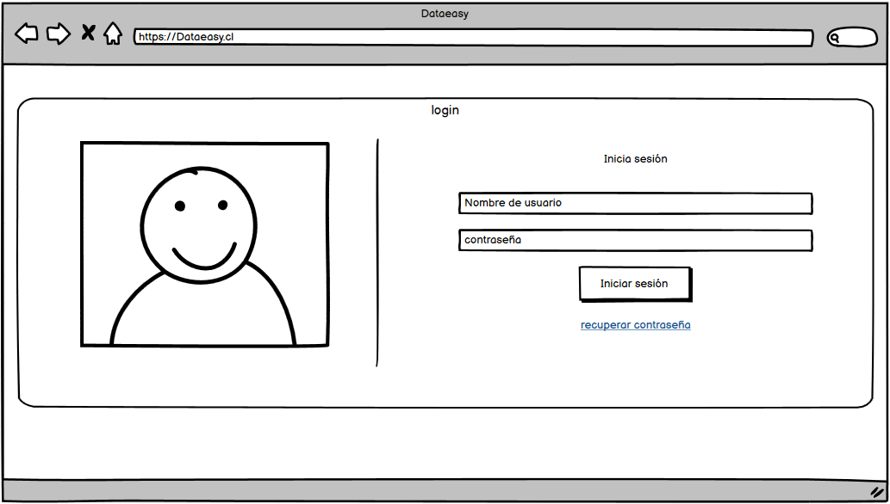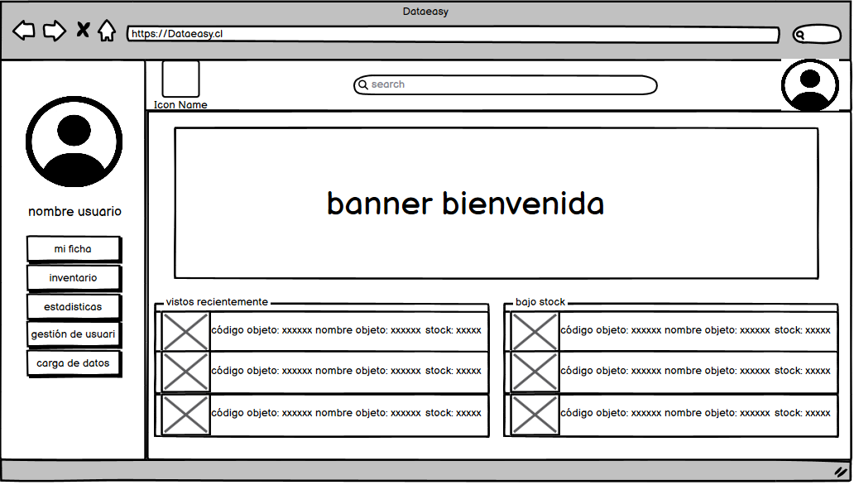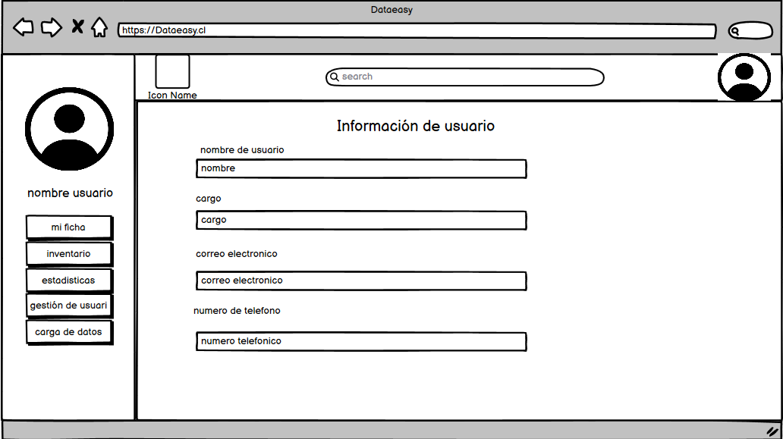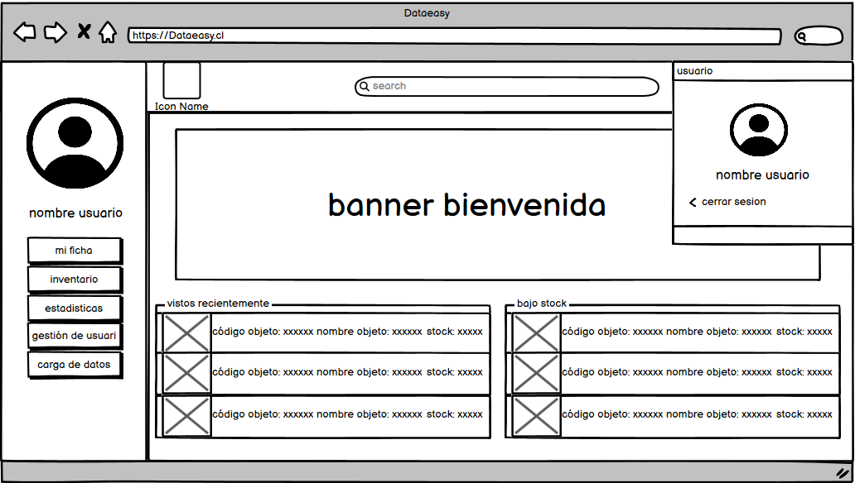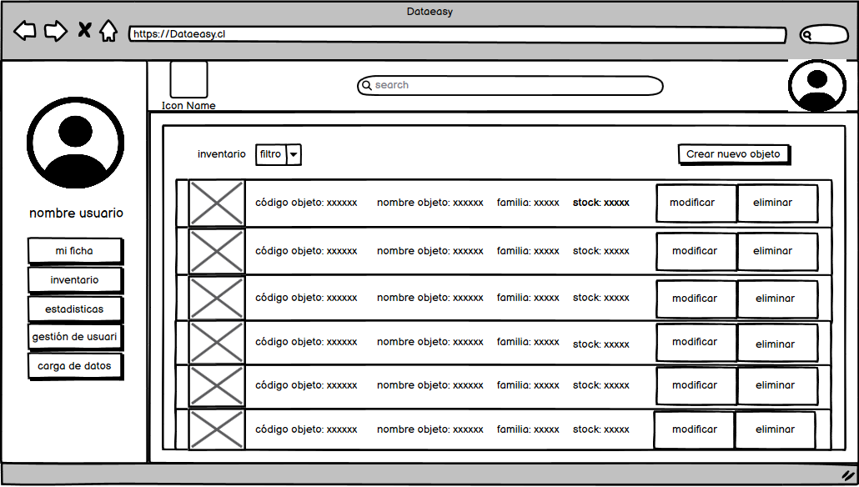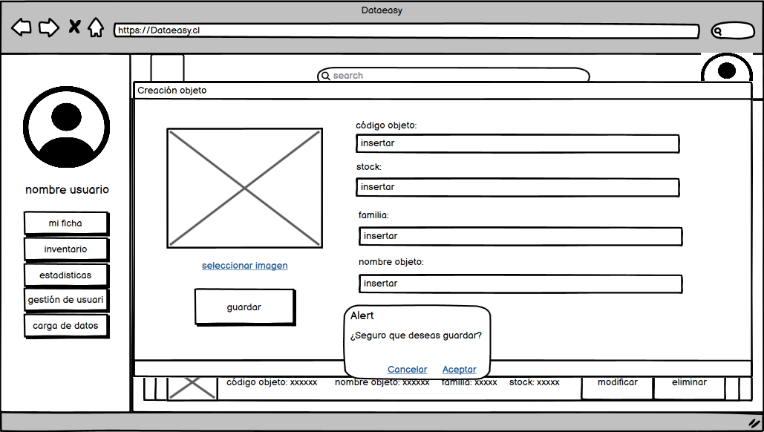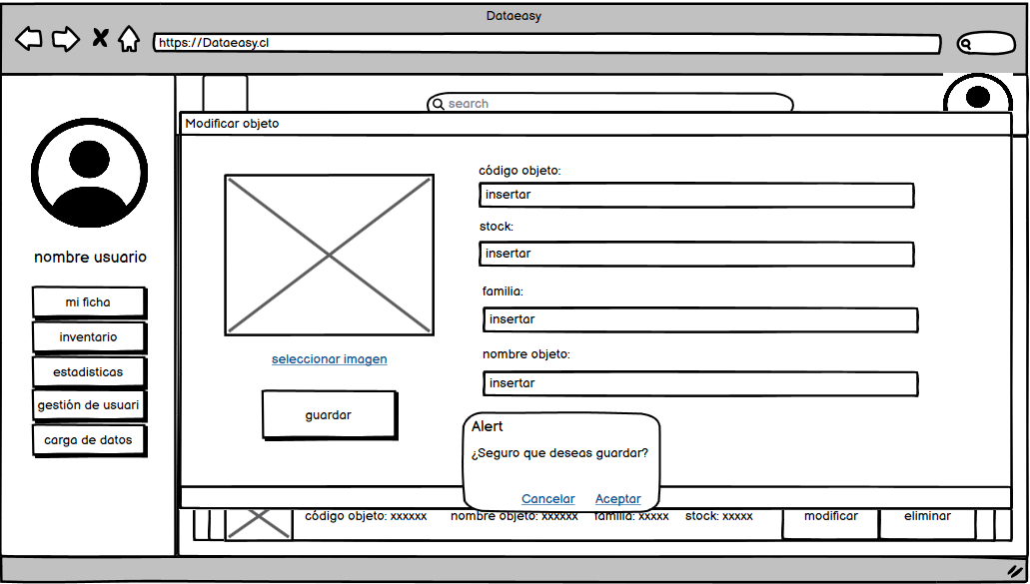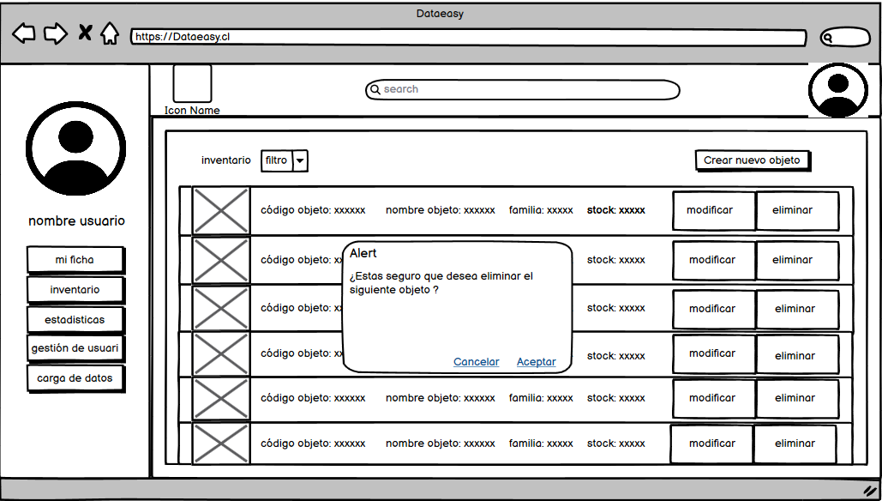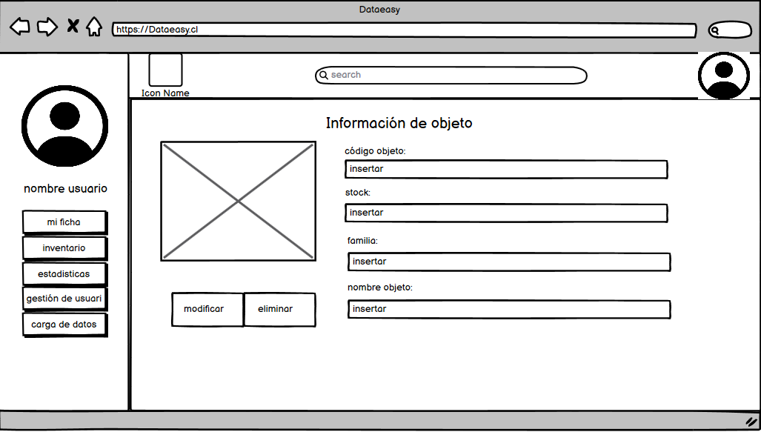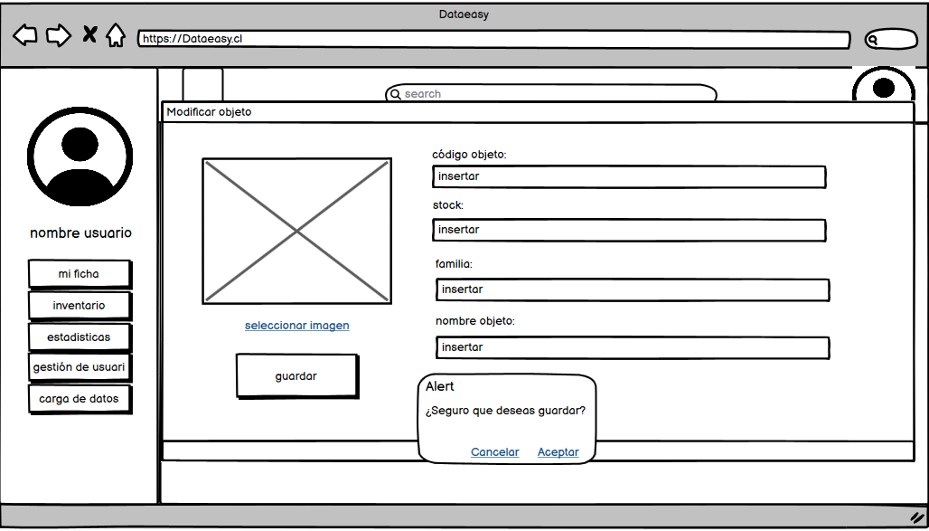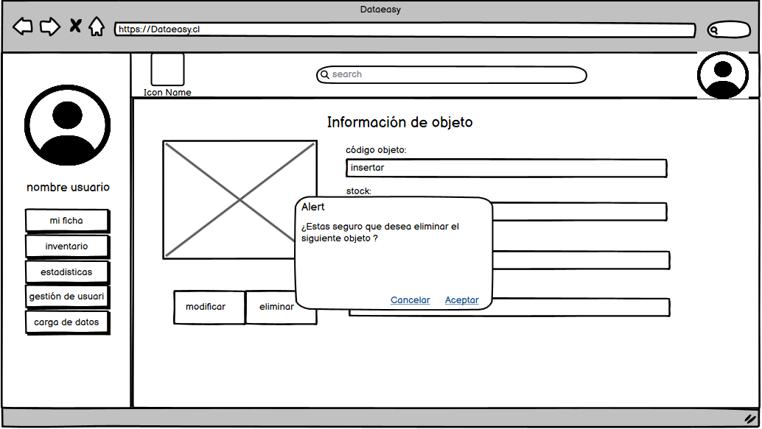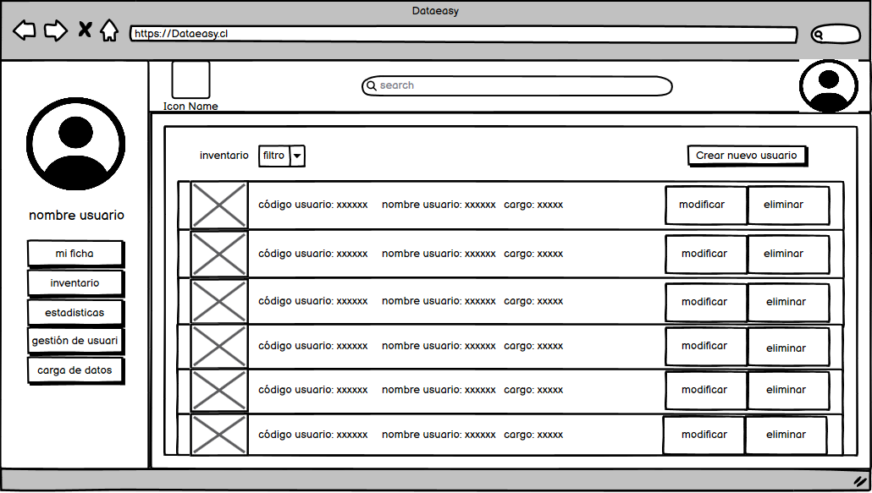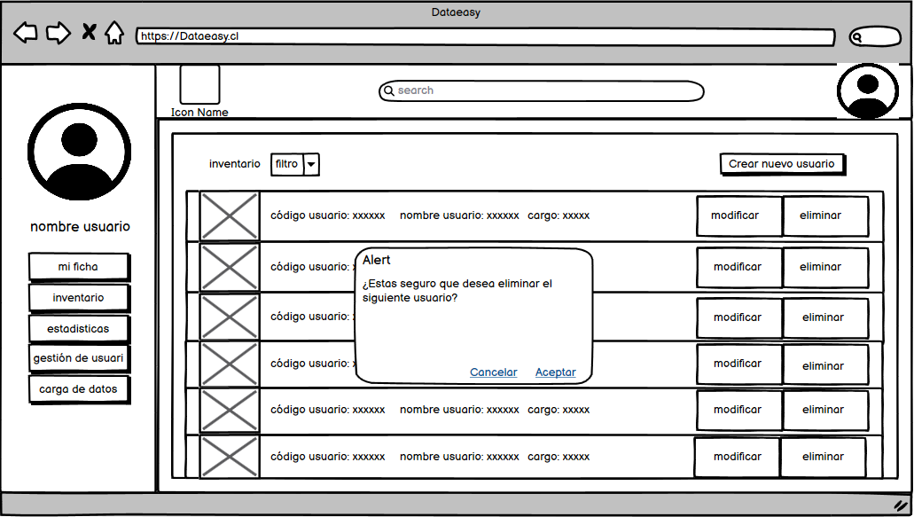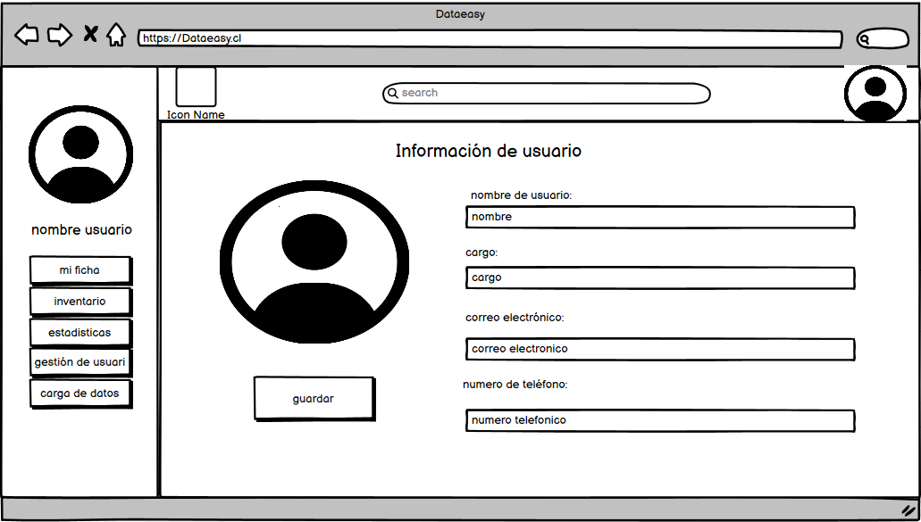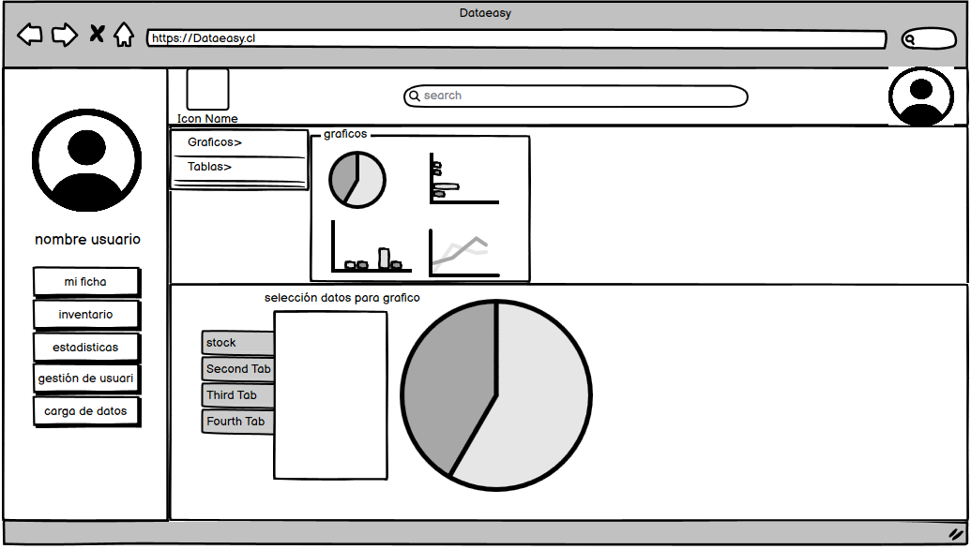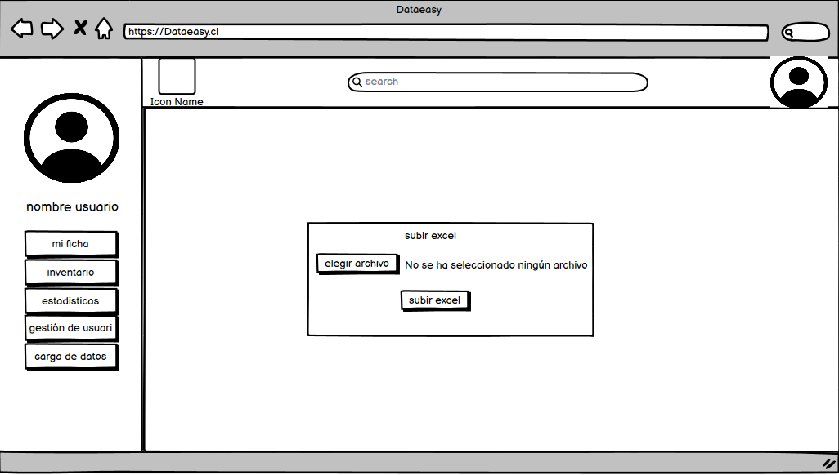
Condiciones de aceptación para cierre del proyecto
Para que el proyecto DataEasy sea considerado como aceptado y finalizado satisfactoriamente, se deben cumplir una serie de condiciones técnicas, funcionales y de gestión alineadas con los objetivos planteados desde su inicio.

En primer lugar, el sistema deberá implementar correctamente los módulos definidos en las épicas: gestión de usuarios y roles, importación y normalización de datos, control de calidad, reportes PDF/Excel, bitácora de trazabilidad y seguridad en el despliegue. Cada uno de estos componentes deberá operar de forma integrada y ser validado conforme a los criterios de aceptación establecidos en las historias de usuario.

Asimismo, será necesario realizar pruebas funcionales y técnicas que garanticen la estabilidad del sistema y la correcta ejecución de los procesos principales, como el inicio de sesión, la carga y validación de archivos, la generación de reportes y la trazabilidad de operaciones. El sistema no deberá presentar errores críticos ni inconsistencias en los datos procesados.

Otra condición indispensable es la entrega completa de la documentación del proyecto, incluyendo el acta de constitución, el documento de visión, las épicas e historias de usuario, el backlog, las estimaciones de puntos, la identificación de riesgos y la retrospectiva final. Esta documentación deberá reflejar la planificación, el seguimiento y la gestión aplicada durante los sprints.

Por último, se considerará cumplido el cierre una vez que el equipo haya presentado un producto mínimo viable funcional (PMV) junto con una demostración práctica o video demostrativo, evidenciando la aplicación de las competencias profesionales DUOC, tales como la gestión ágil de proyectos, la comunicación efectiva en equipo y la implementación de soluciones informáticas útiles y accesibles para el usuario final.
Anexos

